# 中介超市操作手册

目录

中介超市操作手册 1

一、 登陆、注册 2

1.打开方式 2

2.注册、登陆 2

二、 项目流程 3

1. 发布项目 3

2. 待比选项目 3

3. 合同待确认项目 5

4.服务中项目 7

1.修改项目资料 7

2.解除合同 8

5.中介成果审核 9

6.合同解除确认 10

7.待评价项目 10

8.已完成项目 11

三、机构信息 12

1.基本信息 12

2.密码修改 12

# 登陆、注册

## 1.打开方式

①打开360浏览器（使用极速模式）或者谷歌浏览器输入IP地址：http://115.85.204.254:82，或者打开玉门政服务服务网选择中介超市进入系统

## 2.注册、登陆

①点击项目业主按钮进行申报项目业务入驻或者登陆

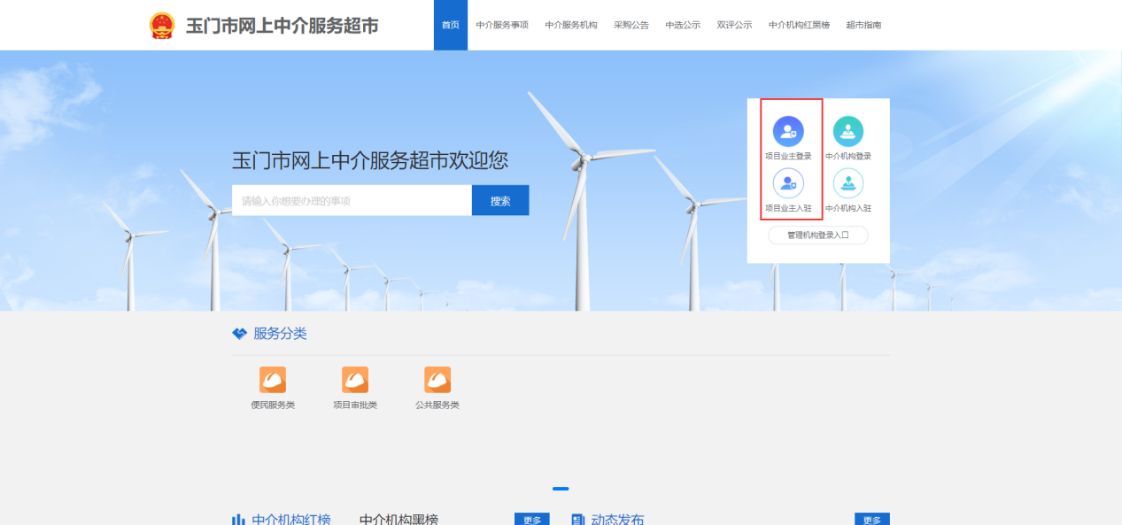

②根据要求，填写相应资料。

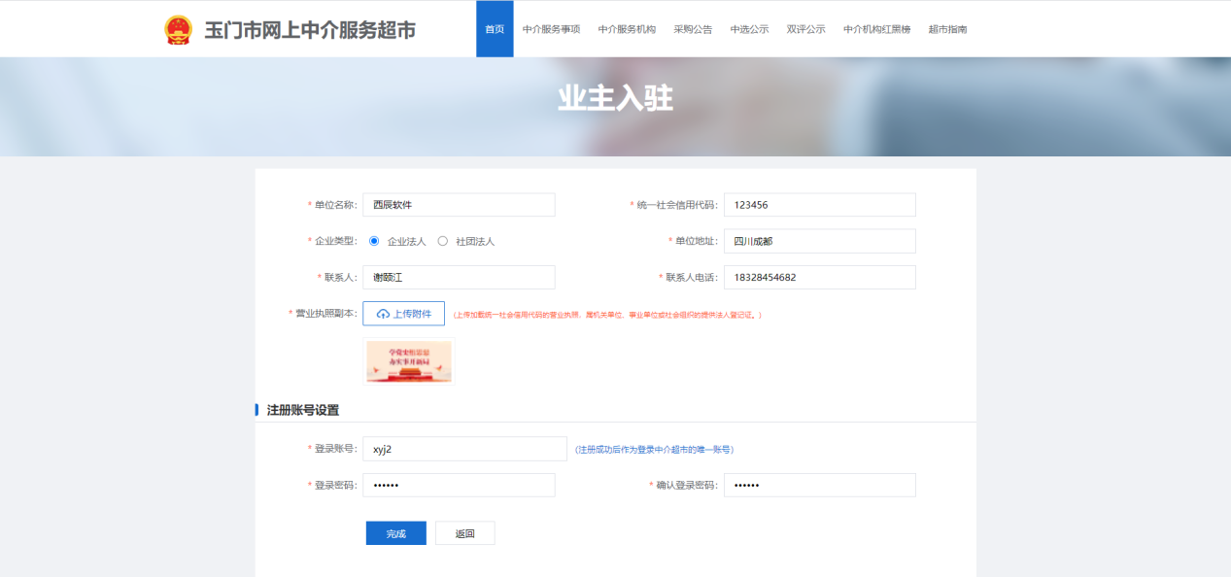

注意：账号作为唯一登陆账号，设置的账号密码请备份，避免遗忘。

# 项目流程

## 发布项目

①点击发布项目按钮，填写项目信息，并选择选取中介机构的方式。

（注意：1.直接选取方式需要额外提供：《玉门市工程建设项目招标方式、招标组织形式和招标范围核准表》和《项目单位关于不采用公开方式直接选取中介服务机构的会议纪要》2.竞价选取会展示在网站由中介机构报名后选择3.两种方式都将由管理人员审核项目通过后才会对外发布）

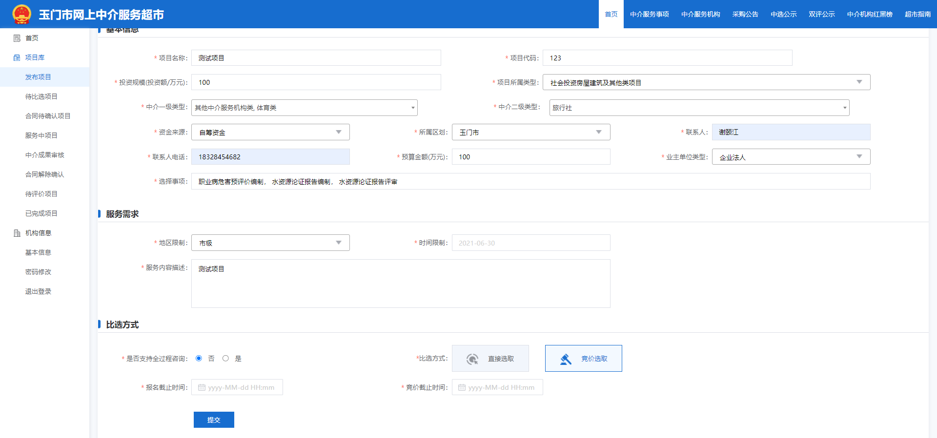

## 待比选项目

①点击待比选项目按钮，对已发布项目的项目查看中介机构报名情况，或者进中介机构选择。

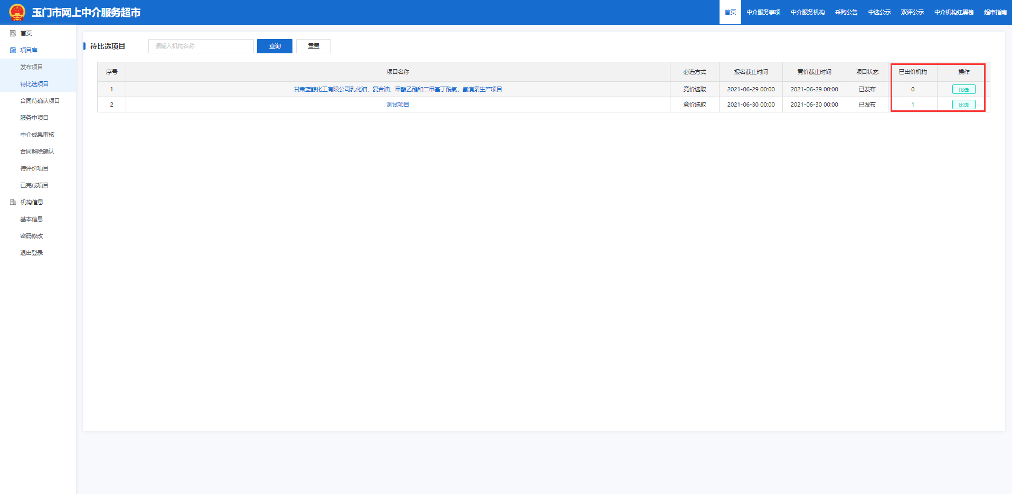

②点击比选按钮，对已出报价的中介机构进行选择或者查看。

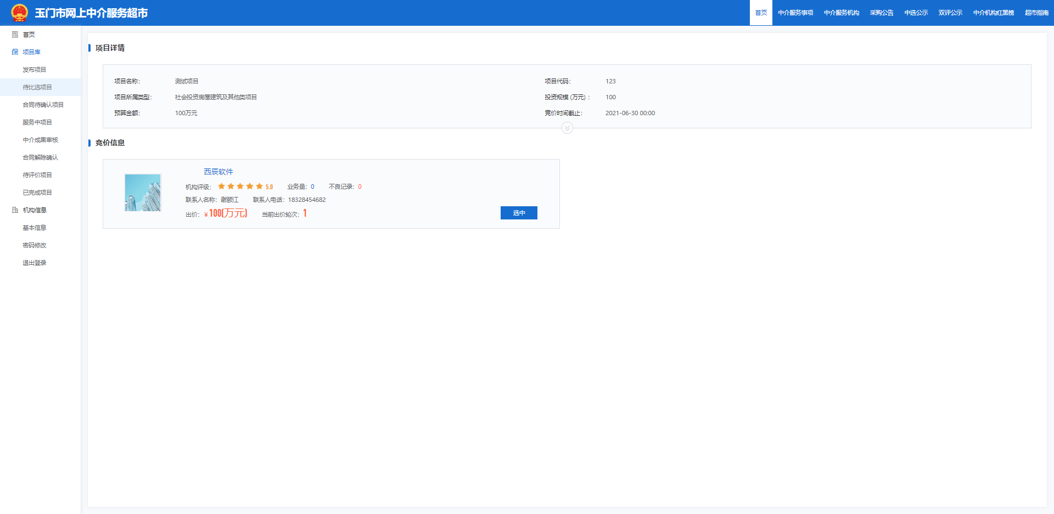

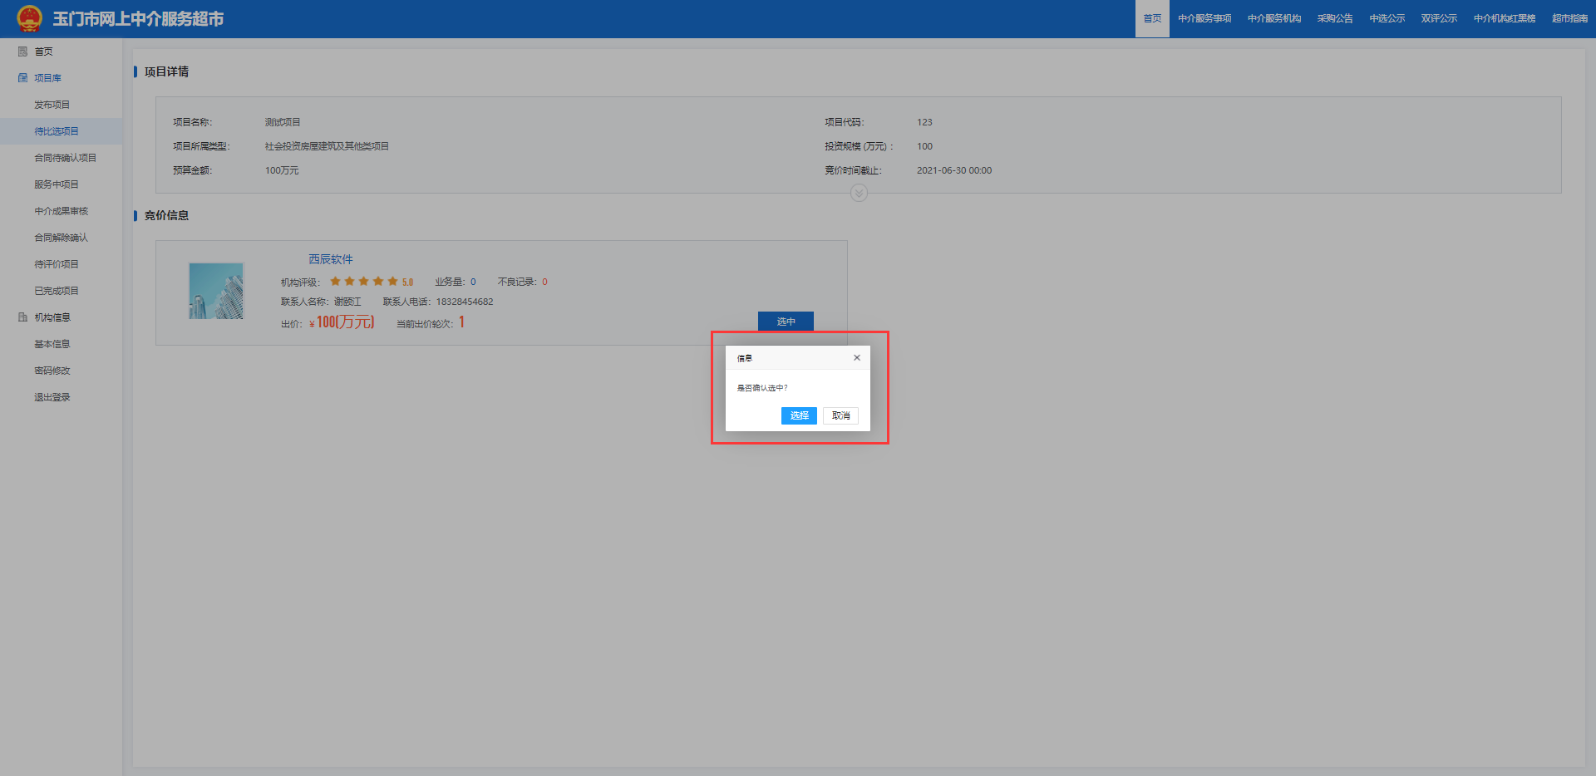

## 合同待确认项目

①点击合同待确认项目按钮对成交的项目进行备案，右侧可对中介机构上传的合同进行预览和下载

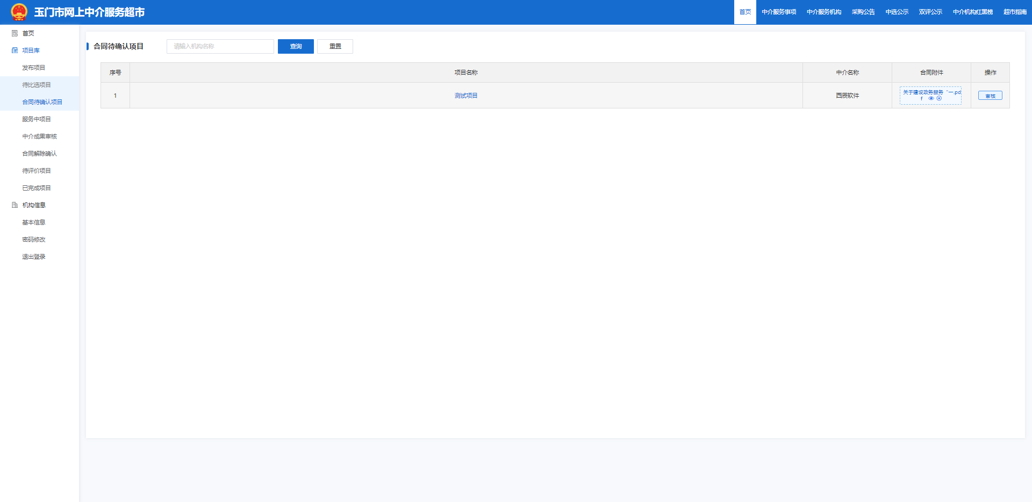

②点击蓝色字体的项目名称，可以查看项目详情以及中介机构填写的备案合同信息

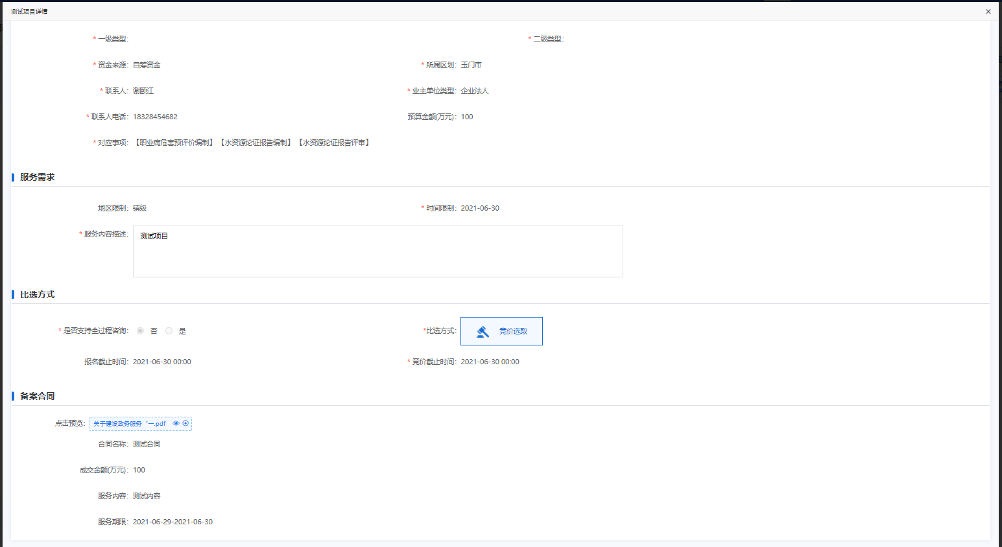

③点击右侧审核按钮对改项目上传的合同进行审核，审核通过后将由管理人员再次确认，确认通过后项目进入服务中

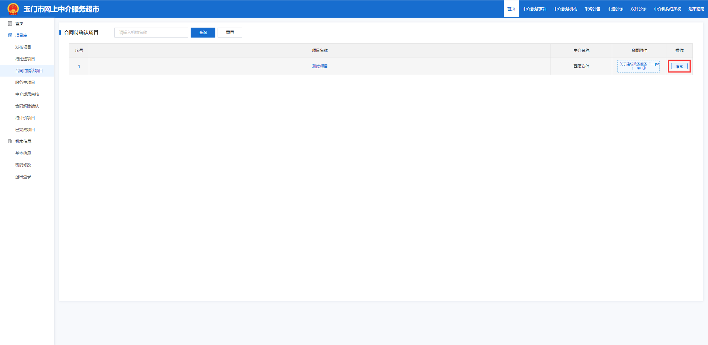

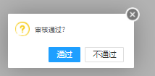

## 4.服务中项目

### 1.修改项目资料

①点击修改项目资料按钮，对已备案项目信息进行修改

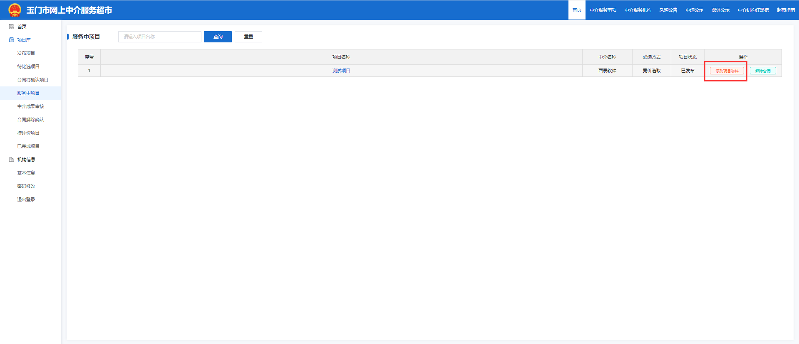

②修改完成信息后点击提交由中介机构进行确认

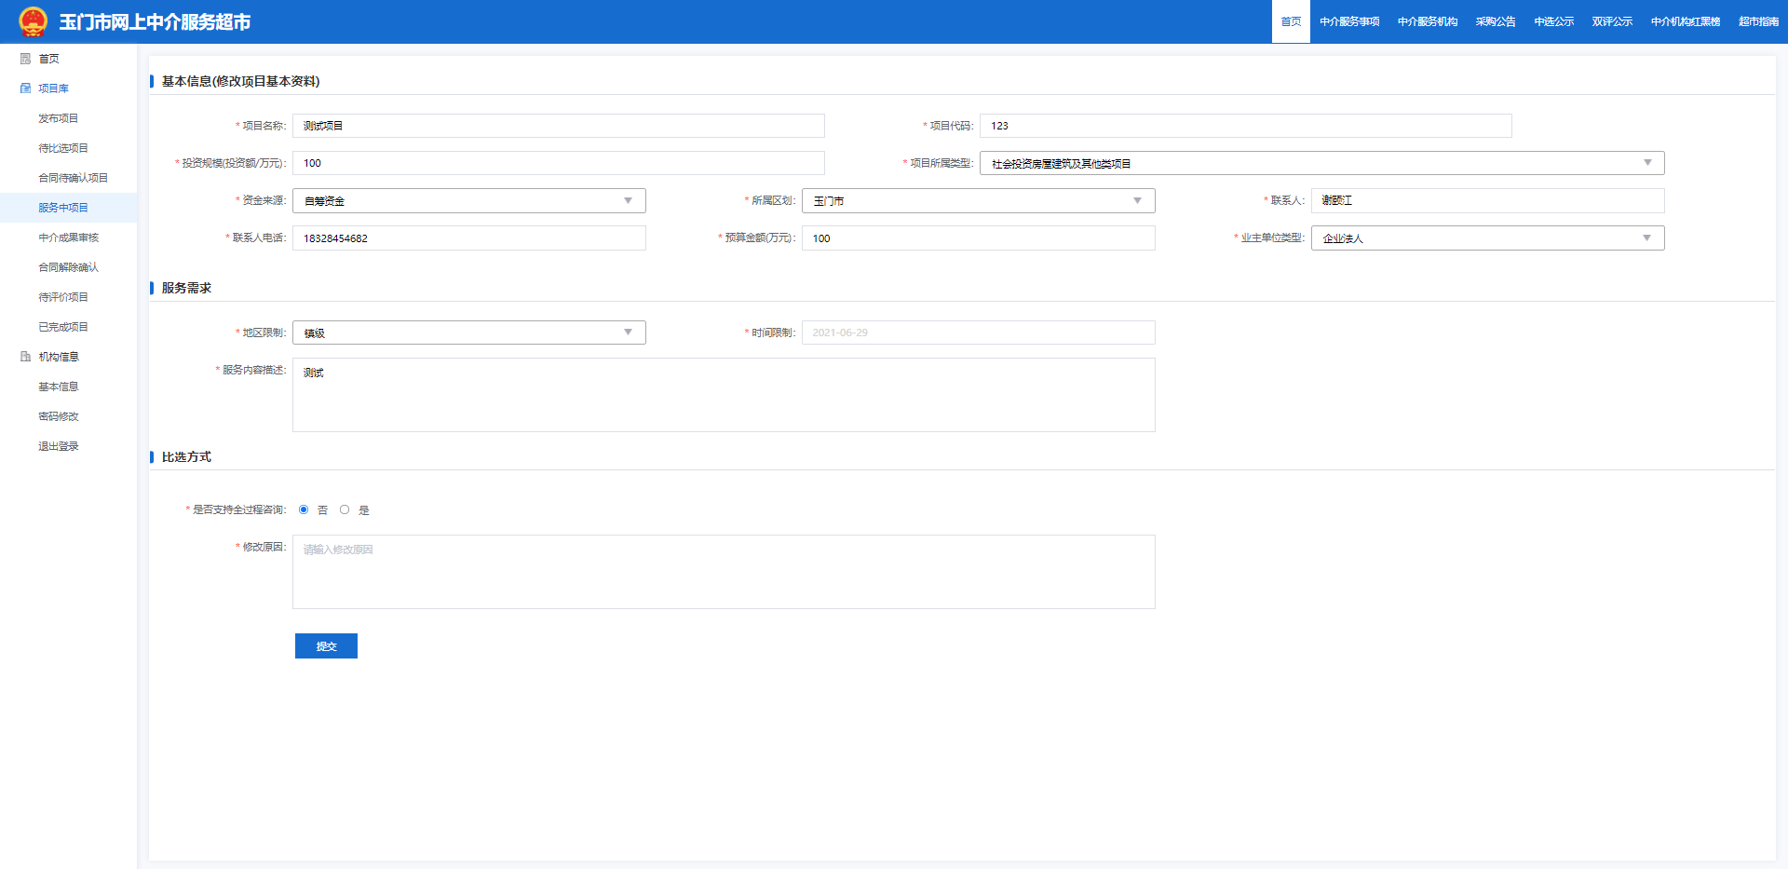

### 2.解除合同

①由于部分原因导致合同无法继续履行，点击右侧解除合同按钮，填写解除原因，由中介机构确认，中介机构审核通过后，改项目会变更为已完成项目

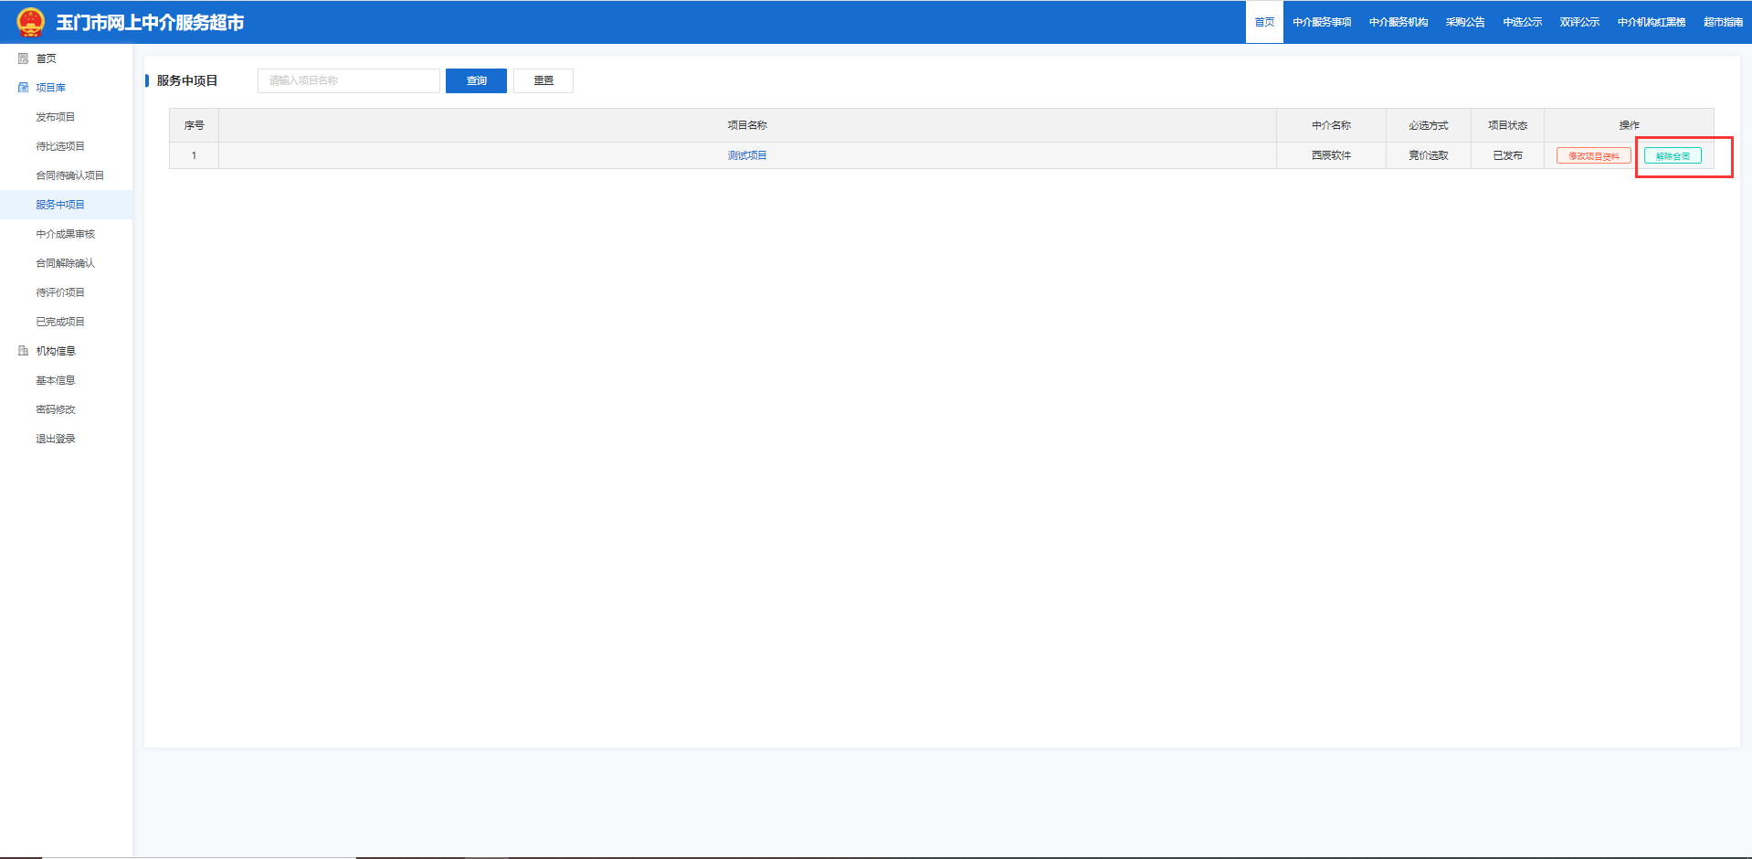

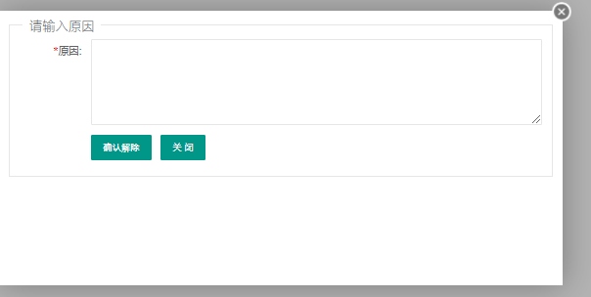

## 5.中介成果审核

①点击中介成果审核按钮，可对中介机构已提交成果的项目进行查看、审核确认

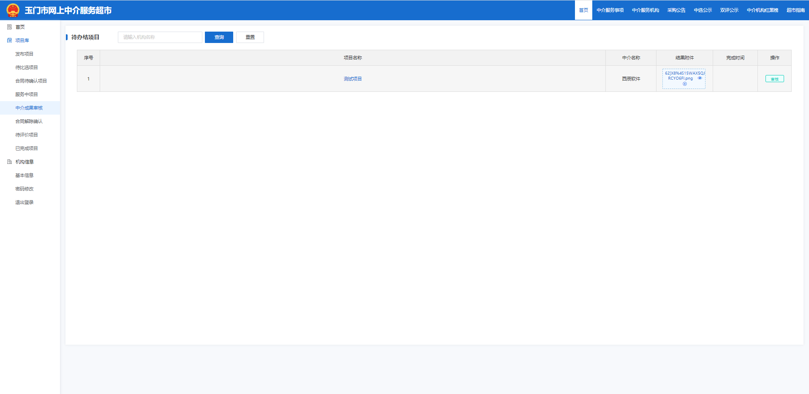

②材料审核后，点击右侧审核按钮，对该项目材料进行审批，若审核通过后，将会由管理人员确认

（注意：审核不通过中介机构可重新提交）

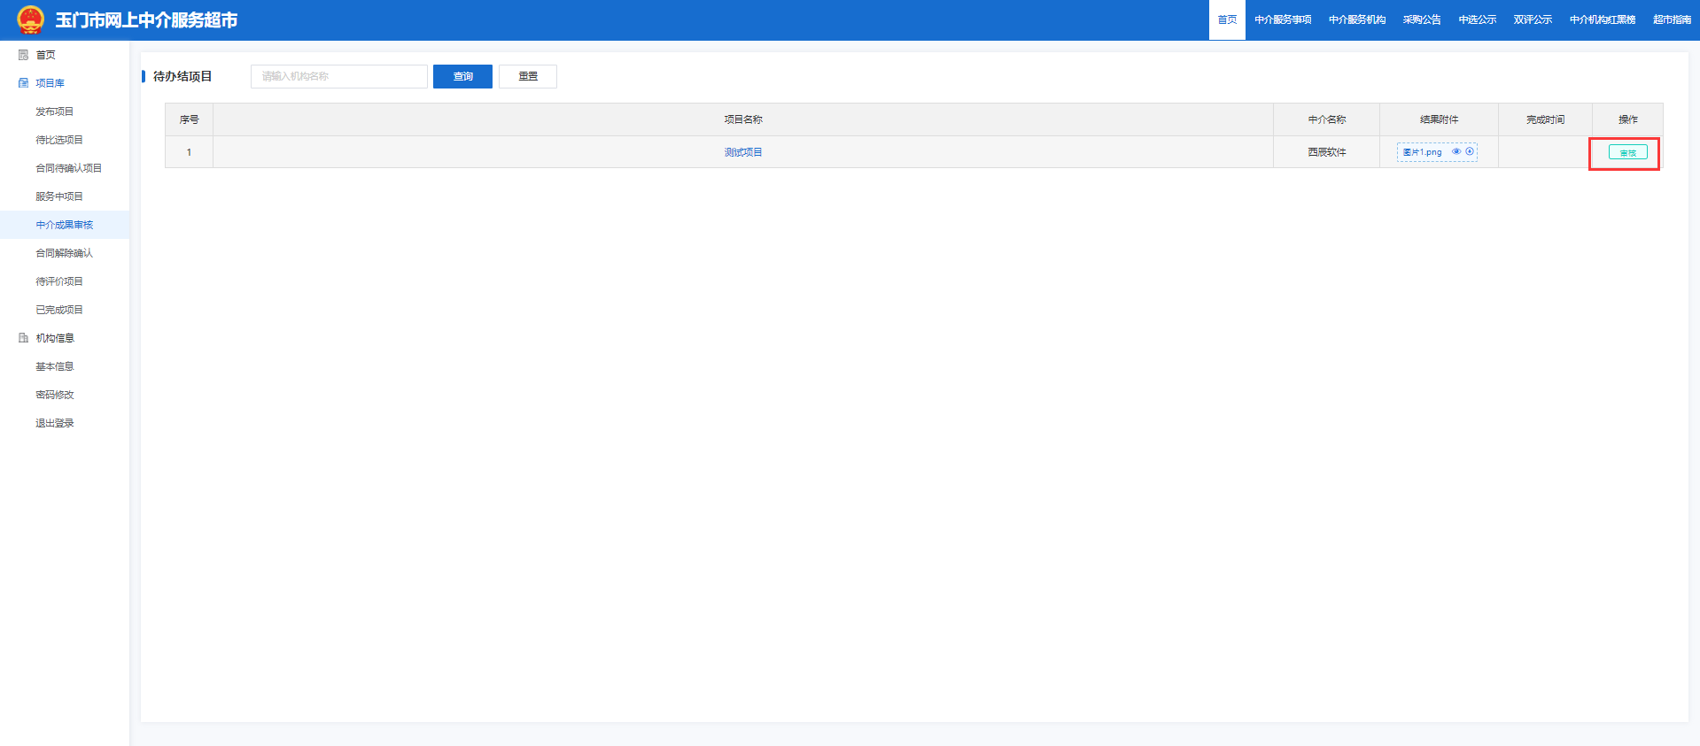

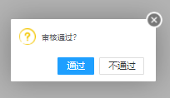

## 6.合同解除确认

①点击项目右侧审核按钮，对项目单位提交的合同解除申请进行确认

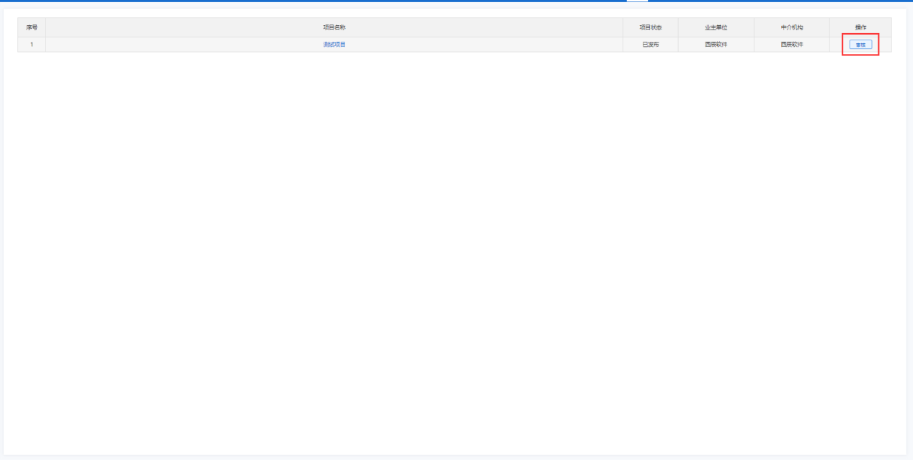

## 7.待评价项目

①对解除合同与确认办结的合同进行查看和评价

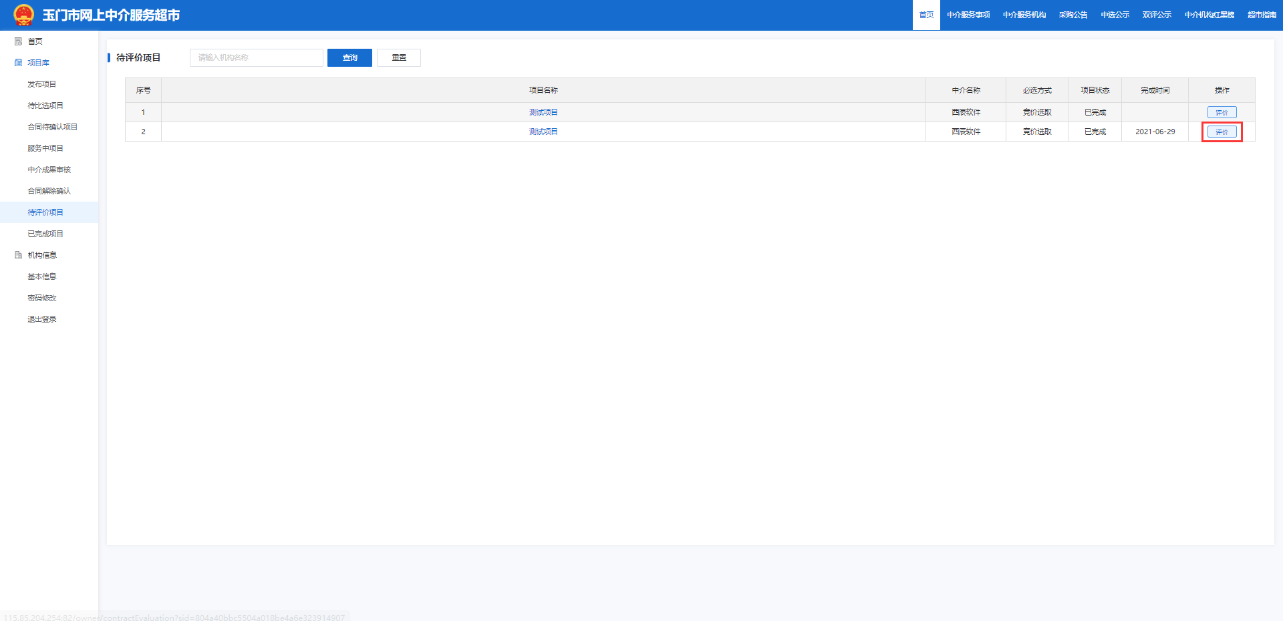

②对中介机构的服务情况进行审核，由管理人员和项目单位双方评价完成后，该项目才会成为已完成状态

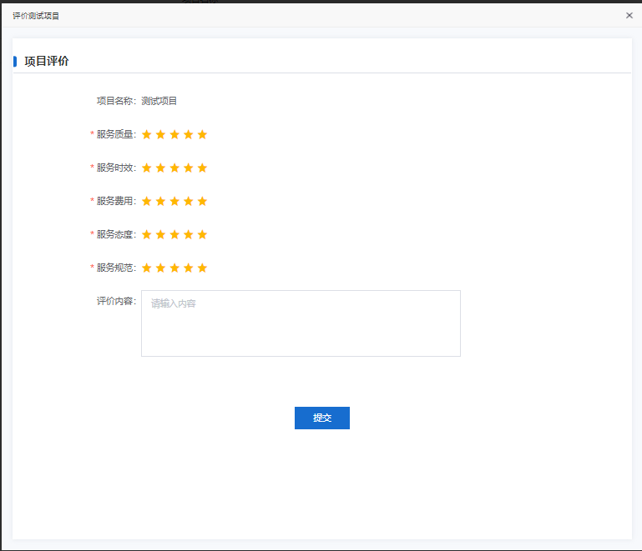

## 8.已完成项目

①可查看单位已完成项目情况

（注意：接触合同项目也算已完成项目）

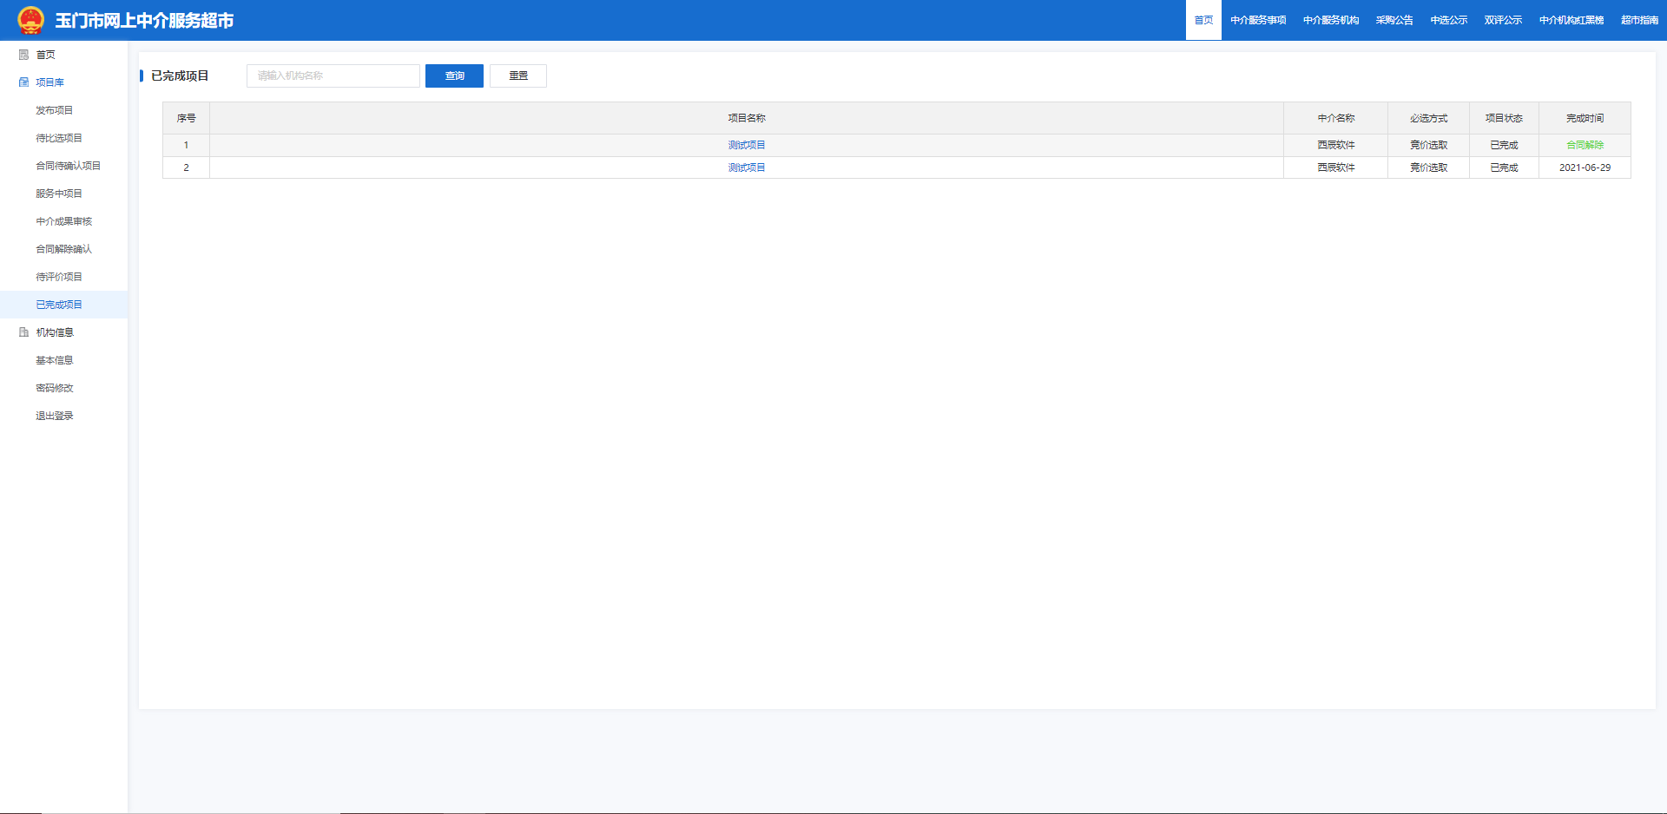

# 三、机构信息

## 1.基本信息

①可对单位注册时提交的信息进行修改，提交申请后，管理人员将进行审批，通过后生效

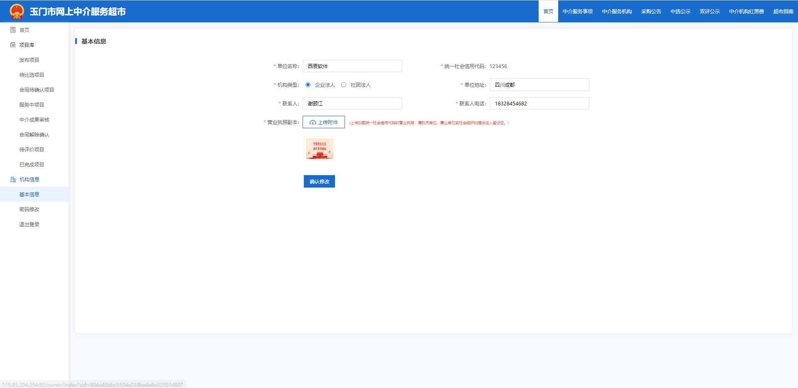

## 2.密码修改

①对当前账号进行修改密码

